**Parijs**

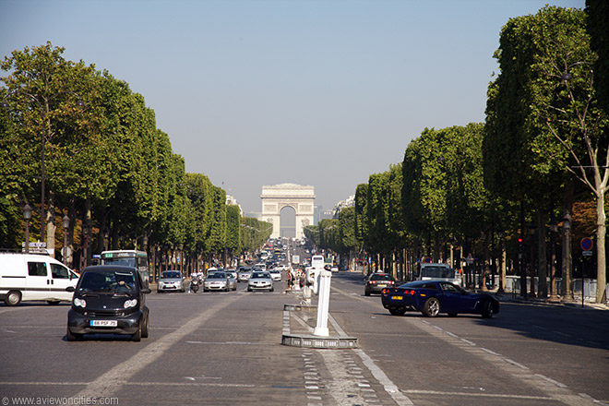

**Champs-Elysées**

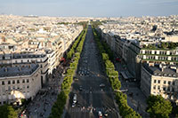De indrukwekkende promenade strekt zich uit vanaf de [Place de la Concorde](http://www.stadsverkenner.com/parijs/placedelaconcorde) tot aan de Place Charles de Gaulle, het plein waarop de [Arc de Triomphe](http://www.stadsverkenner.com/parijs/arcdetriomphe) zich bevindt.

Aan de westkant is de Champs-Elysees vooral een winkelstraat; er bevinden zich vooral theaters, cafés en luxewinkels.  
  
Aan de andere kant, tegen de [Place de la Concorde](http://www.stadsverkenner.com/parijs/placedelaconcorde) is de boulevard meer een flaneerstraat, omgeven door mooie tuinen en prachtige gebouwen zoals het [Grand](http://www.stadsverkenner.com/parijs/grandpalais) en [Petit Palais](http://www.stadsverkenner.com/parijs/petitpalais) aan de zuidkant en het Élysée aan de noordkant. Dit laatste gebouw is de residentie van de Franse president sinds 1873.

**Vieringen**

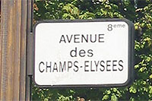De Champs-Elysees staat meestal in het centrum van feesten en herdenkingen.

Dit is de plek waar de Parijzenaars oudejaarsavond vieren en waar de militaire parades worden gehouden op 14 juli, de nationale feestdag.

Belangrijke nationale gebeurtenissen zoals de bevrijding aan het einde van de Tweede Wereldoorlog en de overwinning in de wereldbeker voetbal werden ook op deze boulevard gevierd.

**Historiek - de Elysische Velden**

In de 16e eeuw was dit gebied niet meer dan een veld gelegen buiten het centrum van Parijs.

In 1616 besloot Marie de Medicis om er een lange met bomen omzoomde laan aan te leggen die vanuit de [Tuileries](http://www.stadsverkenner.com/parijs/tuileries) naar het oosten leidde.

Deze route werd heraangelegd in 1667 door de befaamde landschapsarchitect André le Nôtre - beter bekend van de tuinen van [Versailles](http://www.stadsverkenner.com/parijs/versailles) - als een verlenging van de tuinen van de [Tuileries](http://www.stadsverkenner.com/parijs/tuileries).

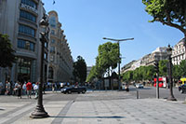De promenade die de bijnamen ‘Grande Allée du Roule’ en ‘Grand-Cours’ had gekregen was een aantrekkelijke plaats geworden waar men graag gezien werd maar het was nog steeds erg geïsoleerd en er stonden maar weinig gebouwen in de buurt.

In 1694 werd de naam van de promenade veranderd in ‘Champs-Élysées’, Frans voor ‘Elysische Velden’. Deze naam verwijst naar de Griekse mythologie waar Elusia een plaats is waar helden vertoeven om zich te ontspannen.

**Verdere ontwikkelingen**

In 1724 werd de Champs-Elysees verlengd tot aan de Chaillot heuvel, nu beter gekend als l’Étoile, de locatie van de [Arc de Triomphe](http://www.stadsverkenner.com/parijs/arcdetriomphe).

Zijn huidige vorm kreeg de Champs-Elysees pas in 1838 toen de Franse architect Ignaz Hittorf - die op dat moment de Place de la Concorde heraanlegde - de tuinen van de Champs-Elysees aanlegde.

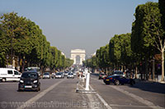Hij installeerde ook voetpaden, gaslampen en fonteinen. Nu begon de

**Champs-Élysées**

Champs-Elysees meer en meer restaurants en hotels aan te trekken, vooral dan na 1900 toen de metrolijn nr 1 het Etoile station bereikte.

**Huidig uiterlijk**

De meest recente ingrijpende veranderingen aan de prestigieuze boulevard werden doorgevoerd in 1994 door Bernard Huet.

De zijstraten werden voetgangersvrije zones, een ondergrondse parking werd aangelegd en nieuwe bomen werden geplant.

Auto’s bezetten sindsdien ook nog slechts de helft van de breedte van de boulevard.